电工实验—13

RC选频网络特性

- 实验目的
  - 加深理解RC选频网络的选频特性
  - 测量RC网络选频的选频特性

- 实验原理说明
如图13-1所示的RC串、并联网络由R₁C₁串联及R₂C₂并联网络组成，一般取R₁=R₂=R，C₁=C₂=C。该电路输入信号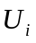的频率变化时，其输出信号幅度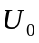随着频率的变化而变化。
+
R₁
Z₁
Ui C1
+
Z₂ R2 C₂ U₀
− −

图13-1 RC选频网络

用Z₁串联网络的阻抗，用Z₂表示并联网络的阻抗，则有：
输出信号： 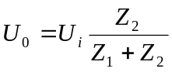 式（13-1）
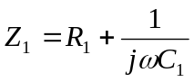
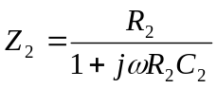 代入式（13-1），得到
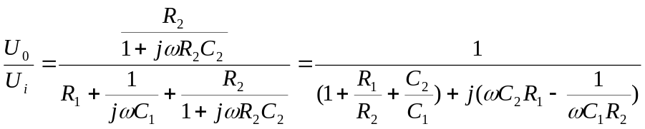
在实验中取R₁=R₂=R，C₁=C₂=C，则上式变为
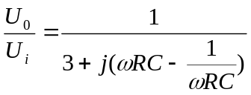 式（13-2）
用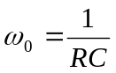代入式（13-2），得到
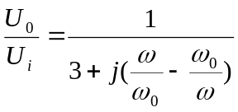
若用电压传递系数K表示U₀的模值，则：
K

0 1 ω/ω₀

1
0 ω/ω₀
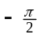

图13-2 RC选频网络的频率特性
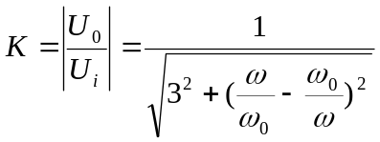
对应于不同的频率f =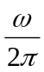，可以画出RC串、并联网络的选频特性曲线，如图13-2所示。
可见，当频率为ω₀时，幅频特性有最大值，相频特性为0。这正是称之为选频网络的原因所在。图13-2中，当ω>ω₀（ω/ω₀>1）时，电路呈感性；当ω<ω₀（ω/ω₀<1）时，电路呈容性；当ω=ω₀（ω/ω₀=1）时，K = K₀ = ,达到最大值，所以f = f₀ = 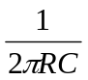为谐振频率。
用此选频网络与具有正反馈的放大器可以组成RC振荡器。如图13-3所示。

C₁
R₂
放大器
+ +
R₂ C₂ 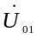 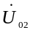
− −

图13-3 正弦波振荡器

- 实验设备
名称 数量 型号
  - 信号发生器 1台 学校自备
  - 晶体管毫伏表 1台 学校自备
  - 示波器 1台 学校自备
  - 电阻 2只 15kΩ*2
  - 电容 2只 0.01μF*2
  - 桥形跨接线和连接导线 若干 P8-1和50148
  - 实验用9孔方板 一块 297mm×300mm
- 实验步骤
  - 按图13-4接线，将低频信号源接到网络的输入端AD，输出端CD接到毫
伏表上。R₁，R₂取15kΩ，C₁，C₂取0.01μF（10nF）。

+ A
低频信号源
R₁
C1
C
毫伏表
C2
R2
D
图13-4 测量选频特性实验线路

- 保持信号源输出电压U_{S} = 9V，改变信号频率f，用毫伏表测量相应频率点
的输出电压U₀，记录数据并填入表13-1。
表13-1 测量选频特性实验数据 Ui= (V)
f(Hz) | 100 | 500 | 800 | 900 | 1000 | 1200 | 1500 | 1800 | 2000
U₀
K=U₀/ Ui

- 注意事项
  - 对于RC选频网络，频率较低,调试时应选用低频信号源。.
  - 调节信号源频率时要保持信号幅度不变。
  - 由于元件参数均为标称值，所以由公式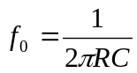所得的频率有误差。

- 分析与讨论
总结RC选频网络的工作原理。

